E8312 Scheda creata il 25 agosto 2026
Descrizione storico-bibliografica
*Cinecittà. - Anno 1, n. 1 (febbraio 1946)- . - Roma : Edit. Cinecittà S. P. A. I., 1946. – 1 volume 4. - L. 15. - CUBI 153968. - BNI 1946-2474. - CUB0702656
Comprende: *Ladri di biciclette / regia Vittorio De Sica ; soggetto: Cesare Zavattini ; tratto dall'omonimo romanzo di Luigi Bartolini ; sceneggiatura Cesare Zavattini... [et al.]

*Cinecittà. - Numero unico 1952. - Roma : Tip. UESISA, 1952. – 1 volume : ill. ; 4. - CUBI 153970. - BNI 1952-10201. - CFI0433199

*Cinecittà : mensile indipendente di informazione, attualità, cultura e storia cinematografica, teatrale, televisiva. - Roma : Finpress, 1989-1995. – 29 volumi : ill. ; 30 cm. ((Descrizione basata su: 1 (maggio 1989). - CFI0147219
Comprende:
*Divorzio all'italiana : Pietro Germi
Il *mito di Cinecittà / Regia di G. Gagliardo
*Roma / regia: Federico Fellini ; soggetto e sceneggiatura: Federico Fellini, Bernardino Zappon ; musica: Nino Rota
*Kapo / regia: Gillo Pontecorvo ; soggetto e sceneggiatura: Gillo Pontecorvo, Franco Solinas

*Cinecittà. - Milano : Gruppo Editoriale Bramante, 1990-1995. – 6 volumi : ill. ; 19 cm. ((Descrizione basata su n. 1, 1990. - LIG0241442
Comprende:
1(1990): *Federico Fellini : Roma
6(1995?): *Sogni d'oro [di] Nanni Moretti / testi Ermanno Comuzio

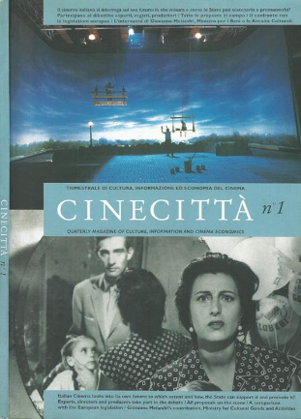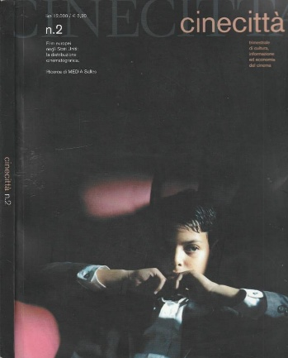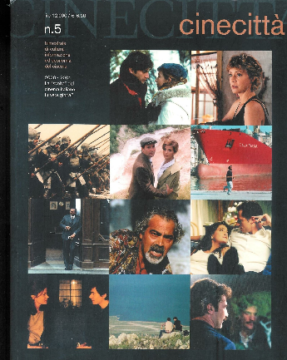
*Cinecittà : trimestrale di cultura, informazione ed economia del cinema = quarterly magazine of culture, information and cinema economics. - Anno 1, n. 1 (ago.-set. 2000)-anno 3, n.10 (dicembre 2002). - Roma : Cinecittà holding, 2000-2002. – 10 volumi : ill. ; 30 cm. ((In inglese e italiano. – Fondata da Felice Laudadio. - BNI 2001-771S. - CFI0512185
Autore: Laudadio, Felice

Soggetto: Cinema – Periodici
Classe: D791.4305

Note e riferimenti bibliografici
- https://www.key4biz.it/Players-Who-is-who-L-Laudadio-Felice-177578/53701/

